


คู่มือการใช้งานสำหรับนักพัฒนาระบบ
PAdES Signer (.NET)

โครงการ จ้างที่ปรึกษาเพื่อบริหารโครงการปรับเปลี่ยนบริการภาครัฐที่เกี่ยวกับการออกใบอนุญาต หรือหลักฐานสำคัญ ให้เป็นดิจิทัล ด้วยมาตรฐานที่จำเป็น

สำนักงานพัฒนาธุรกรรมทางอิเล็กทรอนิกส์
23 เมษายน 2564



Strategy Consulting & Digital Transformation
บริษัท ฟรอนทิส จำกัด

สารบัญ

การกำหนดค่าสำหรับ Library 3
1. Environment และ Software ที่เกี่ยวข้อง 3
2. การกำหนด Dependencies 3
ข้อมูลรายละเอียด Library 4
1. Class and method 4
การใช้งานและการ Deploy library 9
1. การเตรียม Project 9
2. การเรียกใช้งานสำหรับการทดสอบ (Debug) 10
5. การ Deploy library (Release exe) 11
การเรียกใช้งานผ่าน Command-line interface 12
1. รายละเอียด Argument 12
2. ตัวอย่างการเรียกใช้งาน 14

การกำหนดค่าสำหรับ Library

Environment และ Software ที่เกี่ยวข้อง
Library นี้พัฒนาด้วยภาษา .NET ซึ่งมี environment และ software ที่จำเป็นในการใช้พัฒนา ดังนี้
- NET Framework 3.5
- Visual Studio 2019

การกำหนด Dependencies
Library มีการใช้งาน library อื่น ๆ เพิ่มเติมประกอบในการพัฒนา เพื่อให้ Library สามารทำงานได้อย่างสมบูรณ์ จึงจำเป็นต้องติดตั้ง Dependency ที่เกี่ยวข้องทั้งหมด ดังนี้
# | groupId | version
1 | BouncyCastle | 1.8.9
2 | iTestSharp | 5.5.13.2

ข้อมูลรายละเอียด Library

Class and method
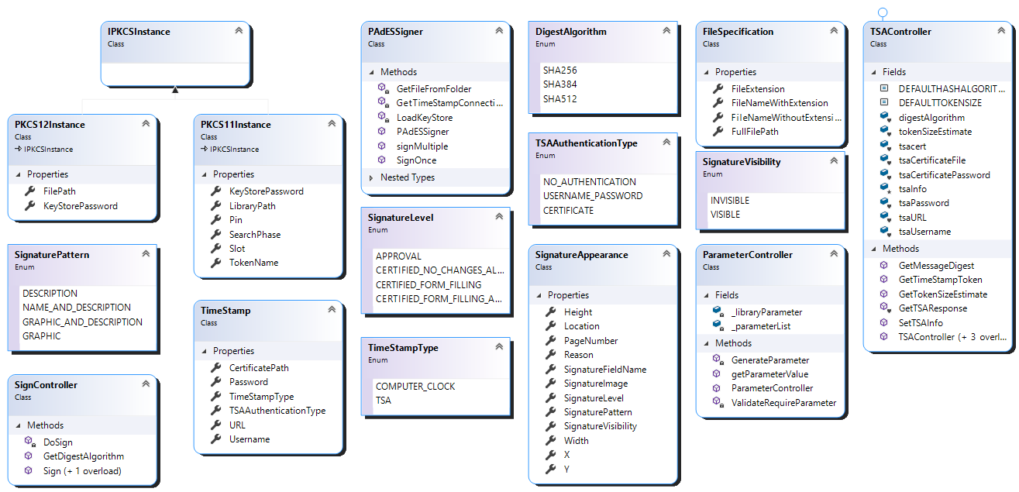
Class PAdESSigner
Method name | Parameter in | Return | Remark
PAdESSigner | - | - | Class constructor
signOnce | String inputFilePath,  String outputFilePath, IPKCSInstance pkcsInstance,  DigestAlgorithm digestAlgorithm, SignatureAppearance signatureAppearance, TimeStamping timeStamping | - | Sign PDF ไฟล์เดียว โดยใช้ข้อมูลที่กำหนด
signMultiple | String inputFolderPath, String outputFolderPath, String outputSuffix, IPKCSInstance pkcsInstance,  DigestAlgorithm digestAlgorithm, SignatureAppearance signatureAppearance, TimeStamping timeStamping | - | Sign PDF หลายไฟล์ (Bulk sign) โดยใช้ข้อมูลที่กำหนด
getFileFromFolder | String folderPath | List<FileSpecification> | แสดงรายการไฟล์ทั้งหมดในโฟล์เดอร์ที่กำหนด
getTimeStampConnection | TimeStamp timeStamp | ITSAClient | สร้าง TimeStamp instance จากข้อมูลที่กำหนด
LoadKeyStore | IPKCSInstance pkcsInstance | CertificateKeyPack | Load keystore จากตาม patameter ที่กำหนดไว้ใน IPKCSInstance

(Internal) Class CertificateKeyPack
Method name | Parameter in | Return | Remark
PrivateKey | ICipherParameters | ICipherParameters | กำหนด/คืนค่า private key
CertificateChain | X509Certificate | X509Certificate | กำหนด/คืนค่า certificate chain
CertificateInstance | X509Certificate2 | X509Certificate2 | กำหนด/คืนค่า Certificate

Class ParameterController
Method name | Parameter in | Return | Remark
ParameterController | String[] args | - | Class constructor
generateParameter | String[] args | - | ประมวลผล external จาก Main method
ValidateRequireParameter | String[] args | boolean | ตรวจสอบความครบถ้วนของ parameter ที่จำเป็น
getParameterValue | String key | String | คืนค่าของ parameter ตาม key ที่ส่งค่าเข้ามา

Class SignController
Method name | Parameter in | Return | Remark
sign | String src,  String dest,  Org.BouncyCastle.X509.X509Certificate[] chain,  ICipherParameters pk,  DigestAlgorithm digestAlgorithm,  PdfSigner.CryptoStandard subfilter,  SignatureAppearance signatureAppearance, Collection<ICrlClient> crlList,  IOcspClient ocspClient, ITSAClient tsaClient,  int estimatedSize | - | เตรียม parameter สำหรับเรียกใช้ third-party สำหรับ sign PDF (กรณี PKCS12)
sign | string src,  string dest,  Org.BouncyCastle.X509.X509Certificate[] chain,  X509Certificate2 certificateInstance, DigestAlgorithm digestAlgorithm, CryptoStandard subfilter,  SignatureAppearance signatureAppearance, ICollection<ICrlClient> crlList,  IOcspClient ocspClient,  ITSAClient tsaClient,  int estimatedSize |  | เตรียม parameter สำหรับเรียกใช้ third-party สำหรับ sign PDF (กรณี PKCS11)
DoSign | String src,  string dest, Org.BouncyCastle.X509.X509Certificate[] chain,  IExternalSignature pks,  CryptoStandard subfilter,  SignatureAppearance signatureAppearance, ICollection<ICrlClient> crlList,  IOcspClient ocspClient,  ITSAClient tsaClient,  int estimatedSize |  | ทำการเรียกใช้ third-party library เพื่อ sign เอกสาร PDF ด้วยรูปแบบและข้อมูลที่กำหนด
GetDigestAlgorithm | DigestAlgorithm digestAlgorithm | string | Pass ค่า Digest Alogorithm

Class FileSpecification
Method name | Parameter in | Return | Remark
FileNameWithoutExtension | String | String | กำหนด/คืนค่าชื่อไฟล์แบบไม่มีนามสกุล
FileNameWithExtension | String | String | กำหนด/คืนค่าชื่อไฟล์พร้อมนามสกุล
FileExtension | String | String | กำหนด/คืนค่านามสกุลไฟล์
FullFilePath | String | String | กำหนด/คืนค่าตำแหน่งเต็มของไฟล์

Class PKCS11Instance
Method name | Parameter in | Return | Remark
LibraryPath | String | String | คืนค่าตำแหน่งของไฟล์ .dll ของ PKCS11
TokenName | String | String | คืนค่า Token name
Pin | String | String | คืนค่า Token Pin
Slot | int | int | คืนค่า PKCS11 Slot
KeyStorePassword | String | String | คืนค่ารหัสผ่านของ KeyStore
SearchPhase | String | String | กำหนด/คืนค่าคำค้นหา Certificate

Class PKCS12Instance
Method name | Parameter in | Return | Remark
FilePath | String | String | กำหนด/คืนค่าตำแหน่งของไฟล์ PFX, P12
KeyStorePassword | String | String | กำหนด/คืนค่ารหัสผ่านของ KeyStore

Class SignatureAppearance
Method name | Parameter in | Return | Remark
X | Float | float | กำหนด/คืนค่าตำแหน่ง X ของ Signature
Y | Float | float | กำหนด/คืนค่าตำแหน่ง Y ของ Signature
Width | Float | float | กำหนด/คืนค่าความกว้างของ Signature
Height | Float | float | กำหนด/คืนค่าความสูงของ Signature
PageNumber | int | int | กำหนด/คืนค่าหมายเลขหน้า
SignatureFieldName | String | String | กำหนด/คืนค่าชื่อ Signature form
Reason | String | String | กำหนด/คืนค่าเหตุผลในการ Sign
Location | String | String | กำหนด/คืนค่าตำแหน่งในการ Sign
SignatureLevel | SignatureLevel | SignatureLevel | กำหนด/คืนค่าระดับของ Signature
SignatureImage | String | String | กำหนด/คืนค่ารูป Signature
SignaturePattern | SignaturePattern | SignaturePattern | กำหนด/คืนค่ารูปแบบ Signature
SignatureVisibility | SignatureVisibility | SignatureVisibility | กำหนด/คืนค่าการมองเห็นของ Signature
Class TimeStamp
Method name | Parameter in | Return | Remark
TimeStampType | TimeStampType | TimeStampType | คืนค่ารูปแบบ TimeStamp
TSAAuthenticationType | TSAAuthenticationType | TSAAuthenticationType | คืนค่ารูปแบบ TSA Authentication
Username | String | String | คืนค่าชื่อผู้ใช้
Password | String | String | คืนค่ารหัสผ่าน
CertificatePath | String | String | คืนค่าตำแหน่ง certificate
URL | String | String | คืนค่า URL

การใช้งานและการ Deploy library

การเตรียม Project
- ที่ project folder ให้ double click ไฟล์นามสกุล .sln เพื่อเปิด project
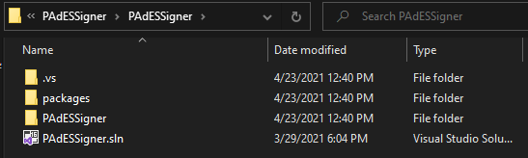

- เลือกไปที่ Build > Build solution จากนั้นโปรแกรมจะทำการติดตั้ง library ที่จำเป็นและ build project ให้พร้อมใช้งาน
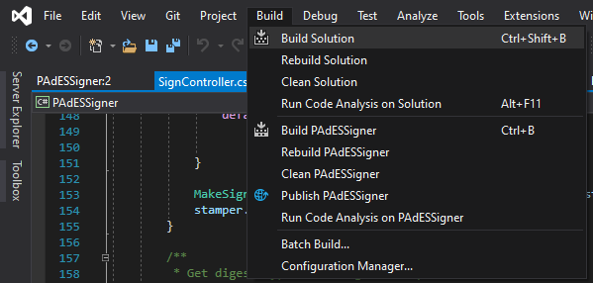

การเรียกใช้งานสำหรับการทดสอบ (Debug)
- ที่ menu bar เลือกเป็น Debug
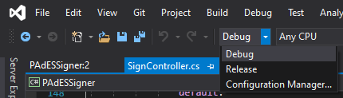

- เลือก Debug > PAdESSigner Debug properties
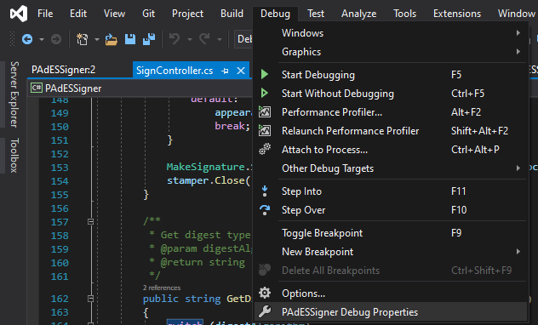

- ที่ Command line arguments เปลี่ยนเป็นค่าที่ต้องการ (สามารถดู Argument ได้ที่การเรียกใช้งานผ่าน Command-line interface)
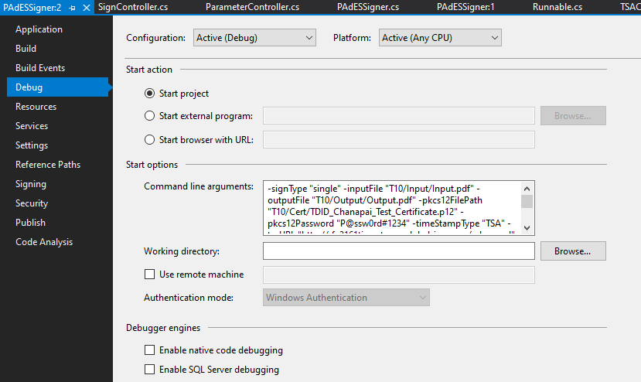

- กดปุ่ม Start เพื่อดูผลลัพธ์
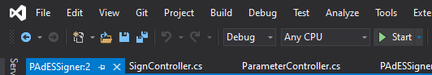

การ Deploy library (Release exe)
- ที่ Menu bar เลือก Release
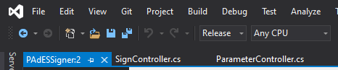

- เลือกไปที่ Build > Build solution เพื่อ Deploy
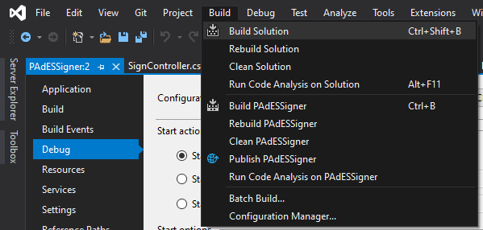

- Library ที่ deploy แล้วจะอยู่ภายใต้ folder bin/release
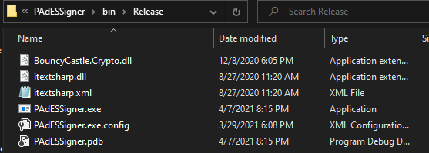

การเรียกใช้งานผ่าน Command-line interface

รายละเอียด Argument
ชุดโปรแกรมรองรับการเรียกใช้งานผ่าน Command line สำหรับ Executable program โดยมี Parameter ที่สามารถ input ค่าได้ ดังนี้
- -signType "single | multiple" กำหนดการ sign แบบไฟล์เดียวหรือหลายไฟล์
- -inputFile "<PATH_TO_FILE>" กำหนดไฟล์นำเข้า
- -outputFile "<PATH_TO_FILE>" กำหนดไฟล์ผลลัพธ์
- -inputFolder "<PATH_TO_FOLDER>" กำหนดโฟลเดอร์นำเข้า
- -outputFolder "<PATH_TO_FOLDER>" กำหนดโฟลเดอร์ผลลัพธ์
- -outputSuffix "<ANY_Text>" กำหนดชื่อต่อท้ายไฟล์ที่ sign แล้ว
- -pkcs11TokenName "<NAME>" กำหนดชื่อ PKCS11 Token
- -pkcs11LibraryPath "<PATH_TO_FILE>" กำหนดชื่อ PKCS11 Token
- -pkcs11Pin "<PASSWORD>" Password ของ Token
- -pkcs11KeyStorePassword "<PASSWORD>" password ของ Ketstore
- -pkcs11SeachKeyword "<ANY_TEXT>" คำค้นหา Certificate ใน Token
- -pkcs12FilePath "<PATH_TO_FILE>" ตำแหน่งของไฟล์ P12, PFX
- -pkcs12Password "<PASSWORD>" Password ของไฟล์ P12, PFX
- -timeStampingType "TSA | COMPUTER_CLOCK" รูปแบบ Timestamp
- -tsaURL "<URL>" URL ของ TSA
- -tsaAuthenticationType "<NO_AUTHENTICATION | USERNAME_PASSWORD | CERTIFICATE>" รูปแบบการ Authentication ของ TSA
- -tsaUsername "<USERNAME>" Username ของ TSA
- -tsaPassword "<PASSWORD>" Password ของ TSA
- -Location “<ANY_TEXT>" เหตุผลในการ Sign
- -Reason “<ANY_TEXT>" เหตุผลในการ Sign
- -X <NUMBER> กำหนดแหน่งของ Signature
- -Y <NUMBER> กำหนดแหน่งงของ Signature
- -Width <NUMBER> กำหนดความสูงของ Signature
- -Height <NUMBER> กำหนดความสูงของ Signature
- -SignatureFieldName "<NAME>" กำหนด Signature form
- -PageNumber <NUMBER> กำหนดหน้าที่ต้องการแสดง Signature
- -SignatureLevel "<APPROVAL | NO_CHANGE | FORM_FILLING | FORM_FILLING_AND_ANNOTATION>" กำหนดระดับของการ Sign
- -SignatureVisibility "<VISIBLE | INVISIBLE>" กำหนดการมองเห็นของ Signature
- -SignaturePattern "<DESCRIPTION | NAME_AND_DESCRIPTION | GRAPHIC_AND_DESCRIPTION | GRAPHIC>" กำหนด signature graphic
- -digestAlgorithm "<SHA256 | SHA384 | SHA512>" กำหนด hash function

ตัวอย่างการเรียกใช้งาน
- กรณี Sign PDF ไฟล์เดียว
PAdESSigner.exe -signType "single" -inputFile "Input.pdf" -outputFile " Output.pdf" -pkcs12FilePath "User_Certificate.p12" -pkcs12Password "password"
-timeStampType "COMPUTER_CLOCK" -Location "Bangkok" -Reason "To sign with PKCS12" -X 200 -Y 200 -Width 200 -Height 200 -SignatureFieldName "Test_SIG" -PageNumber 1 -SignatureLevel "APPROVAL" -SignatureVisibility "VISIBLE"
-SignaturePattern "DESCRIPTION" -digestAlgorithm "SHA256"
- กรณี sign แบบ Bulk (Sign ทั้ง folder)
PAdESSigner.exe -signType "multiple" -inputFolder "Input/" -outputFolder "Output.pdf" -outputSuffix "_Signed" -pkcs12FilePath "User_Certificate.p12" -pkcs12Password "password" -timeStampType "COMPUTER_CLOCK" -Location "Bangkok" -Reason "To sign with PKCS12" -X 200 -Y 200 -Width 200 -Height 200 -SignatureFieldName "Test_SIG" -PageNumber 1 -SignatureLevel "APPROVAL" -SignatureVisibility "VISIBLE" -SignaturePattern "DESCRIPTION" -digestAlgorithm "SHA256"
- กรณี Sign โดยใช้ TSA Server
PAdESSigner.exe -signType "single" -inputFile "Input.pdf" -outputFile " Output.pdf" -pkcs12FilePath "User_Certificate.p12" -pkcs12Password "password"
-timeStampType "TSA" -tsaURL "https://TSA_URL" -tsaAuthenticationType “CERTIFICATE” -tsaPKCS12File "TSA_Certification.p12" -tsaPKCS12Password "password" -Location "Bangkok" -Reason "To sign with PKCS12" -X 200 -Y 200 -Width 200 -Height 200 -SignatureFieldName "Test_SIG" -PageNumber 1
-SignatureLevel "APPROVAL" -SignatureVisibility "VISIBLE" -SignaturePattern "DESCRIPTION" -digestAlgorithm "SHA256"

